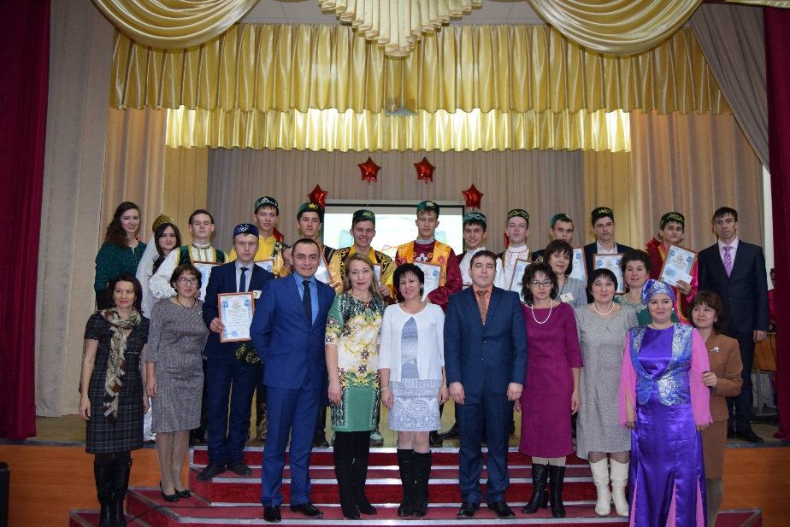

18.11.2016 года в ГАПОУ «Мензелинский педагогический колледж имени Мусы Джалиля» прошел республиканский конкурс «Татар егете-2016» среди студентов профессиональных образовательных учреждений РТ. В конкурсе участвовали представители 22-х СПО РТ.
Конкурсанты соревновались в 6 номинациях :
отборочный тур:
- визитная карточка участника «Татар егете – татармын”
- компьютерное тестирование «Белемлекнең чиге юк»
- спортивный конкурс «Көчең барда көрәшеп кал, Җегәрең барда ярышып кал!»
финальный тур:
- конкурс “Серле сандык” (демонстрация знаний традиционной
татарской мужской одежды: история его происхождения, особенности применения деталей мужского костюма)
- конкурс “Оста эшеннән билгеле " (демонстрация уровня владения основами ведения домашнего хозяйства, традиционного для татарского мужчины)
- конкурс «Талантыңа җилкән тек, җил булмаса ишкәк ал!” (исполнение участником вокально-хореографического художественного номера выбранного жанра).
По итогам первого тура в финал вышли конкурсанты следующих СПО РТ:
- ГАПОУ “Чистопольский сельскохозяйственный техникум имени Г.И. Усманова”, конкурсант Багаутдинов Ранис Рамилевич
- ГБПОУ «Бугульминский профессионально-педагогический колледж», конкурсант Нагимов Марат Индусович
- ГАПОУ «Мензелинский сельскохозяйственный техникум», конкурсант Галиуллин Дамир Олегович
- ГАПОУ «Казанский торгово—экономический техникум», конкурсант Мухаметшин Илгиз Анварович
- ГАПОУ «Нижнекамский педагогический колледж», конкурсант Газизов Айнур Салаватович
- ГАПОУ «Арский педагогический колледж им.Г.Тукая», конкурсант Сафин Рифат Ринатович
- ГАПОУ «Лениногорский нефтяной техникум», конкурсант Зайнутдинов Ильназ Минджадитович
- ГАПОУ «Мамадышский политехнический колледж», конкурсант Зиганшин Булат Маратович
- ГАПОУ «Лениногорский политехнический колледж», конкурсант Хаернасов Артур Маратович
- ГАПОУ «Альметьевский политехнический колледж», конкурсант Сафиуллин Салават Шамилевич
- ГАПОУ «Мензелинский педагогический колледж имени Мусы Джалиля», конкурсант Дмитриев Ильнур Ильдарович

По итогам конкурса победителями республиканского конкурса «Татар егете-2016» среди студентов профессиональных образовательных учреждений РТ стали:
I место - Сафин Рифат Ринатович, студент ГАПОУ «Арский педагогический колледж им.Г.Тукая»

I место - Дмитриев Ильнур Ильдарович, студент ГАПОУ «Мензелинский педагогический колледж имени Мусы Джалиля» (вне конкурса)

II место - Зайнутдинов Ильназ Минджадитович, студент ГАПОУ «Лениногорский нефтяной техникум»

III место - Мухаметшин Ильгиз Анварович, студент ГАПОУ «Казанский торгово - экономический техникум»

Остальным финалисты жюри распределило следующие номинации:

«Зыялы егет» - Галиуллин Дамир Олегович, студент ГАПОУ «Мензелинский сельскохозяйственный техникум»

«Зирәк егет» - Багаутдинов Ранис Рамилевич, студент ГАПОУ “Чистопольский сельскохозяйственный техникум имени Г.И. Усманова”

“Уңган егет” - Зиганшин Булат Маратович, студент ГАПОУ «Мамадышский политехнический колледж»

“Җитез егет”- Сафиуллин Салават Шамилевич, студент ГАПОУ «Альметьевский политехнический колледж»

“Талантлы егет” - Хаернасов Артур Маратович, студент ГАПОУ «Лениногорский политехнический колледж»

“Кыю егет”- Нагимов Марат Индусович, студент ГБПОУ «Бугульминский профессионально-педагогический колледж»

“Сүзгә оста егет”- Газизов Айнур Салаватович, студент ГАПОУ «Нижнекамский педагогический колледж»

Гости и участники республиканского конкурса «Татар егете-2016» среди студентов профессиональных образовательных учреждений РТ остались довольны организацией и проведением данного мероприятия. Жюри отметило высокий уровень подготовки конкурсантов и работу их руководителей.

